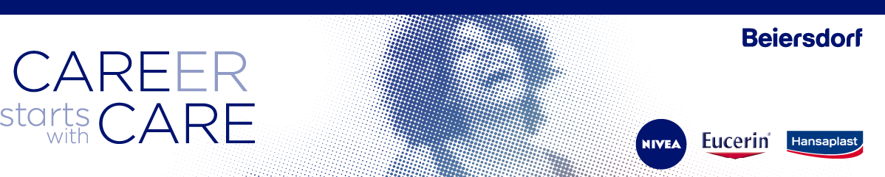

**바이어스도르프 코리아 디자인 인턴 채용**

About Beiersdorf Korea

바이어스도르프는 전세계적으로 150개 이상의 계열사를 운영하는 130년이 넘는 역사를 가진 **독일계 스킨 케어** 글로벌 기업입니다. 우리의 세계적 성공은 강력한 브랜드에 기반합니다. 예를 들어, **니베아**는 전 세계 어디를 가도 만날 수 있는 스킨 케어 브랜드 중 하나이며, 200개 이상의 국가에서 접할 수 있습니다.

니베아 단일 브랜드를 중심으로 한국 시장에서 활동해온 바이어스도르프 그룹은 2012년 더모 코스메틱 브랜드 **유세린**을 국내에 성공적으로 출시했습니다.

**현재 립 케어, 데오드란트, 바디 선 케어 분야에서 Market share 1위**를 고수하고 있으며, 더모 스킨케어, 바디케어와 남성용 스킨케어 등 다양한 제품 라인으로 **국내 스킨케어 시장을 선도**하고 있습니다.

About hiring position

|  |  |  |  |  |
| --- | --- | --- | --- | --- |
| 모집 부문 | 업무 내용 | 자격요건 및 우대사항 | 채용 형태 | 근무지 |
| 디자인  인턴 | **바이어스도르프 신규 스킨케어 브랜드의 온라인 콘텐츠 디자인 업무 진행**  **1. 온라인 콘텐츠 제작 (브랜드 홈페이지, 브랜드 소셜 계정에서 필요한 jpg, gif 등)**  **2. 간단한 상품 촬영 (오피스 내 스튜디오에서 진행)**  **3. 간단한 영상 편집** | **<요건>**  **- 4년제 대학 디자인 관련학과 졸업자/예정자**  **- 어도비 포토샵, 일러스트 프로그램 능숙하게 활용 가능한 분**  <우대>  - 화장품 브랜드 디자인 업무 경험자  - 웹디자인 경험자  - 영어실력이 유창한 자 | **인턴 6개월 근무\*** | **WeWork 홍대점** |

**\* 정규직 전환형 인턴십이 아닙니다.**

**지원 방법**

* **영문 이력서 (필수), 디자인 포트폴리오(필수)** 를 **PDF 파일**로 작성하여 E-mail 접수
* E-Mail 주소 : [**BDFKOR.HR@Beiersdorf.com**](mailto:BDFKOR.HR@Beiersdorf.com) *메일 제목에 포지션명 **[디자인 인턴]** 기재

**접수 기간**

**2021년 6월 19일(토)까지**

**기타 사항**

* 채용 전형은 서류전형 및 면접전형으로 이루어지며, **서류전형 합격자에 한해 6월 중 개별 연락** 드립니다.
* 채용관련 문의 : [BDFKOR.HR@Beiersdorf.com](mailto:BDFKOR.HR@Beiersdorf.com) 또는 02-6742-0800